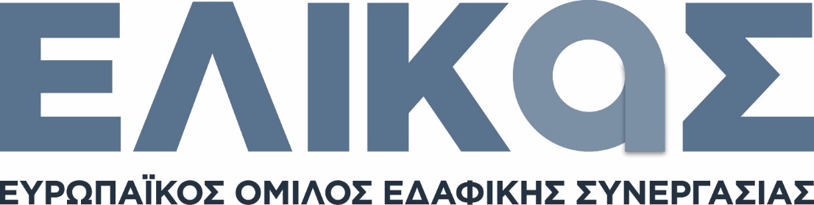

ΑΙΤΗΣΗ

Ονοματεπώνυμο:
Διεύθυνση:
Τηλέφωνο:
Email:
Με την παρούσα επιθυμώ να καταλάβω τη θέση του υπαλλήλου γραφείου με μερική απασχόληση, για την επιστημονική και τεχνική υποστήριξη της Διεύθυνσης του ΕΟΕΣ ΕΛΙΚΑΣ.
Επισυνάπτω στην παρούσα:
- Αντίγραφο του πτυχίου πανεπιστημιακής εκπαίδευσης
- Πιστοποίηση άριστης γνώσης της αγγλικής γλώσσας
- Πιστοποίηση ECDL
- Συνοπτικό βιογραφικό σημείωμα

Θεσσαλονίκη …./09/2018

Ο/η αιτών/ αιτούσα

………………………………………..

